Выпускникам 11 классов и их родителям необходимо знать:
Единый государственный экзамен (ЕГЭ) — это форма государственной итоговой аттестации (ГИА) по образовательным программам среднего общего образования.
К ГИА допускаются обучающиеся, не имеющие академической задолженности и в полном объеме выполнившие учебный план или индивидуальный учебный план (имеющие годовые отметки по всем учебным предметам не ниже удовлетворительных) и получившие зачет за итоговое сочинение.
Итоговое сочинение (изложение) является допуском к государственной итоговой аттестации по образовательным программам среднего общего образования, а также может быть использовано при приеме в образовательные организации высшего образования.
Итоговое сочинение (изложение) должны писать все, кому необходимо получить допуск к ГИА и аттестат о среднем общем образовании.
С особенностями формулировок тем итогового сочинения в 2015-2016 учебном году для выпускников организаций, реализующих образовательные программы среднего общего образования, можно ознакомиться на сайте http://www.fipi.ru/
Итоговое сочинение (изложение) проводится на русском языке, проходит в образовательных организациях. Продолжительность проведения итогового сочинения составляет 235 минут.
Во время проведения итогового сочинения (изложения) на рабочем столе участника, помимо регистрационного бланка и бланков записи, могут находиться только:
- ручка (гелиевая, капиллярная или перьевая с чернилами черного цвета);
- документ, удостоверяющий личность;
- лекарства и питание (при необходимости);
- орфографический словарь, выданный членами комиссии образовательной организации по проведению итогового сочинения (изложения).
Участникам запрещается иметь при себе средства связи, электронно-вычислительную технику, фото, аудио и видеоаппаратуру, справочные материалы, письменные заметки и иные средства хранения и передачи информации, а также выносить из учебных кабинетов темы сочинений (тексты изложений) на бумажном или электронном носителях, фотографировать бланки и темы итогового сочинения (тексты изложения).

СРОКИ ПРОВЕДЕНИЯ
Итоговое сочинение (изложение) проводится:
- декабрь 2016года - для обучающихся, выпускников прошлых лет.
- февраль 2017 года и май 2017 года – для выпускников прошлых лет;
Для обучающихся итоговое сочинение (изложение) может проводиться в дополнительные сроки (февраль и май 2017 года) при наличии у них уважительных причин (болезни или иных обстоятельств, подтвержденных документально).
Результатом итогового сочинения (изложения) является «зачет» или «незачёт».

ПОВТОРНАЯ СДАЧА
К повторной сдаче итогового сочинения (изложения) в текущем году допускаются:
- обучающиеся, получившие неудовлетворительный результат ( «незачет»)
- обучающиеся, не явившиеся на итоговое сочинение (изложение) по уважительным причинам (болезнь или иные обстоятельства, подтвержденные документально).
ГИА проводится обязательным учебным предметам - по русскому языку и математике, которая делится на базовый и профильный уровни. Выпускники вправе выбрать либо оба уровня одновременно, либо один из уровней. Для получения аттестата о среднем общем образовании достаточно базового уровня, а для поступления в ВУЗы, где в перечне вступительных испытаний включена математика, необходимо сдавать профильный уровень.
ЕГЭ по английскому языку по желанию участника ЕГЭ проходит в два этапа: 1 этап – письменная часть, 2 часть - в экзамен включается раздел «Говорение», устные ответы, на задания которого будут записываться на аудионосители. Максимальный балл 100 можно получить, если выпускник сдаст и письменную (80 баллов) и устную часть (20 баллов).
Экзамены по остальным образовательным предметам обучающиеся сдают на добровольной основе по своему выбору.
При проведении ЕГЭ используются контрольные измерительные материалы (КИМ), представляющие собой комплексы заданий стандартизированной формы, а также специальные бланки для оформления ответов на задания. ЕГЭ проводится письменно на русском языке (за исключением ЕГЭ по иностранным языкам);
КИМ разрабатываются Федеральным институтом педагогических измерений (ФИПИ). С документами, регламентирующими структуру и содержание КИМ (кодификаторами, спецификациями), а также с демонстрационными вариантами ЕГЭ по каждому предмету, можно ознакомиться на сайте www.fipi.ru.
ГИА проводится в форме единого государственного экзамена (ЕГЭ) и государственного выпускного экзамена (ГВЭ):
при ГВЭ проводится с использованием текстов, тем, заданий и билетов. Проходить ГИА в формате ГВЭ могут только отдельные категории лиц, освоивших образовательные программы среднего общего образования. ГВЭ по всем учебным предметам проводится на русском языке в письменной или устной форме (по желанию участника экзамена).
Обучающиеся, являющиеся в текущем учебном году победителями или призерами заключительного этапа всероссийской олимпиады школьников, членами сборных команд Российской Федерации, участвовавших в международных олимпиадах и сформированных в порядке, установленном Минобрнауки России, освобождаются от прохождения ГИА-11 по учебному предмету, соответствующему профилю всероссийской олимпиады школьников, международной олимпиады.
ПРЕДМЕТЫ ЕГЭ
ЕГЭ проводится по 14 общеобразовательным предметам. Для получения аттестата выпускники текущего года сдают обязательные предметы — русский язык и математику.
Другие предметы ЕГЭ участники сдают на добровольной основе:
Сдать можно любое количество предметов из списка.
− История   Обществознание   Литература   Физика   Химия   Биологии | − Информатика и ИКТ   Английский язык   Немецкий язык   Французский язык   Испанский язык   География
Выбор должен быть основан на том, по какой специальности
(направлению подготовки) участник планирует получить профессиональное образование.
Выпускники подают в государственную экзаменационную комиссию
(ГЭК) заявление с указанием измененного перечня учебных предметов.
Для участия в ЕГЭ в основные сроки и досрочно необходимо подать заявление до 1 февраля.
Для обучающихся с ограниченными возможностями здоровья ГИА
проводится в форме государственного выпускного экзамена (ГВЭ), а
также в форме ЕГЭ (по желанию выпускника). При этом допускается
сочетание обеих форм ГИА. Выбранная выпускником форма
(формы) аттестации и общеобразовательные предметы указываются
им в заявлении. ГВЭ и ЕГЭ для выпускников с ограниченными возможностями здоровья организуется с учетом особенностей психофизического развития, индивидуальных возможностей выпускников и состояния их здоровья.

АППЕЛЯЦИИ
Апелляция о нарушении установленного порядка проведения ЕГЭ подается участником ЕГЭ в день экзамена, не покидая ППЭ.
Апелляция о несогласии с результатами ЕГЭ подается в течение 2- х рабочих дней после официального объявления индивидуальных результатов экзамена и ознакомления с ними участника ЕГЭ.
Действия участника ЕГЭ:
1.Получить по месту регистрации на ЕГЭ или у ответственного секретаря конфликтной комиссии форму (в двух экземплярах), по которой составляется апелляция;
2.Составить апелляцию в 2-х экземплярах;
3.Передать оба экземпляра вышеуказанным лицам (которые обязаны принять и удостоверить их своей подписью, один экземпляр отдать участнику ЕГЭ, другой передать в конфликтную комиссию);
4.Получить информацию о времени и месте рассмотрения апелляции;
5. Прийти на процедуру рассмотрения апелляции в конфликтную ко- миссию, имея при себе паспорт.
Конфликтная комиссия рассматривает апелляцию о несогласии с выставленными баллами не более 4-х рабочих дней с момента ее подачи участником ЕГЭ.

НА ЭКЗАМЕНЫ НЕОБХОДИМО ВЗЯТЬ С СОБОЙ
Пропуск на ЕГЭ, заверенный подписью и печатью;
Документ, удостоверяющий личность:
- паспорт гражданина Российской Федерации;
- паспорт гражданина иностранного государства;
Свидетельство о рождении участника ЕГЭ не является документом, удостоверяющим личность.
Гелиевую ручку с черными яркими чернилами, оставляющую заметный след. Лучше иметь с собой запасную ручку. Карандаш или ручки иного цвета к использованию на экзамене не допускаются.
ЧЕМ ПОЛЬЗОВАТЬСЯ НА ЕГЭ
ЕГЭ по математике: Разрешается пользоваться линейкой.
ЕГЭ по географии: Разрешено использование непрограммируемого калькулятора (на каждого ученика), линейки и транспортира.
ЕГЭ по химии: Разрешено использование непрограммируемого калькулятора с возможностью вычисления тригонометрических функций (cos, sin, tg) и линейки. Также к экзаменационной работе прилагаются материалы: - периодическая система химических элементов Д.И. Менделеева ;- таблица растворимости солей, кислот и оснований в воде; - электрохимический ряд напряжений металлов.
ЕГЭ по физике: Разрешено использование непрограммируемого калькулятора с возможностью вычисления тригонометрических функций (cos, sin, tg) и линейки.
ЗАПРЕЩАЕТСЯ
- участникам - иметь при себе средства связи, электронно- вычислительную технику, фото, аудио и видеоаппаратуру, справочные материалы, письменные заметки и иные средства хранения и передачи информации; - организаторам - иметь при себе средства связи; - всем присутствующим в пунктах проведения экзаменов - оказывать содействие участникам; - участникам и организаторам - выносить экзаменационные материалы (ЭМ) из аудитории и ППЭ, фотографировать ЭМ.

Внимание! С 2014 года в аудиториях проведения ГИА ведется видеонаблюдение. Полученные видеозаписи применяются, в том числе, как доказательная база при рассмотрении вопросов об аннулировании результатов в случае обнаружения нарушений установленного порядка проведения ГИА.

РЕЗУЛЬТАТЫ ЕГЭ
Утверждение результатов ЕГЭ осуществляется в течение 1-го рабочего дня с момента получения результатов централизованной проверки экзаменационных работ участников ЕГЭ.
Ознакомление участников ЕГЭ с полученными ими результатами ЕГЭ по общеобразовательному предмету осуществляется не позднее 3-х рабочих дней со дня их утверждения ГЭК.
В соответствии с Федеральным законом от 29.12.2012 № 273-ФЗ «Об образовании в Российской Федерации» результаты единого государственного экзамена при приеме на обучение по программам баклавриата и программам специалиста действительны четыре года, следующих за годом получения таких результатов.
Необходимо отметить, что бумажные свидетельства отменены, все данные заносятся в федеральную информационную систему. Вузы будут брать информацию из неё.
ЕГЭ можно сдавать каждый год, в том числе при наличии действующих результатов ЕГЭ прошлых лет.
Результаты ЕГЭ можно узнать в автоматизированной информационной системе: http://www.ege.spb.ru/result по паспортным данным.

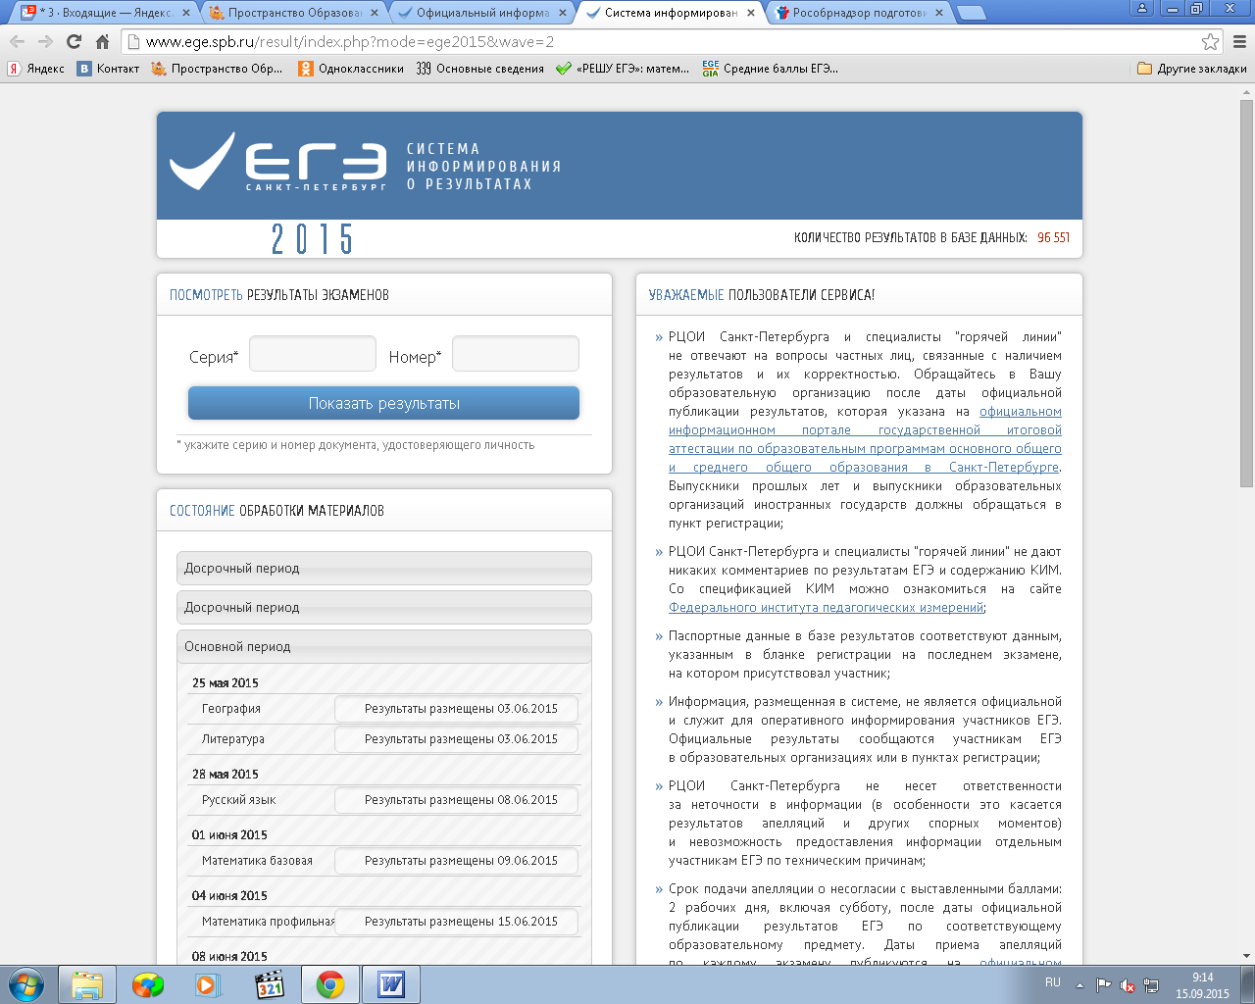
МИНИМАЛЬНОЕ КОЛИЧЕСТВО БАЛЛОВ
Получение результата не ниже минимального количества тестовых баллов по каждому сданному экзамену означает, что участник
ЕГЭ успешно освоил программу среднего общего образования и
может использовать полученные результаты вступительных экзаменов для продолжения образования в вузах и ссузах (Распоряжение МОиН РФ от 04.09.2014 №1701-10).
Получив результат ниже установленного минимума по одному
из двух обязательных ЕГЭ, выпускник текущего года вправе пере-
сдать экзамен. Сделать это можно в специальные резервные дни в
основной период.
Обучающимся, получившим на ЕГЭ неудовлетворительные результаты более, чем по одному обязательному предмету, либо получившим повторно неудовлетворительный результат по одному из этих предметов, а также не преодолевшим минимальный порог по предметам по выбору, будет предоставлена возможность сдать экзамен в дополнительные сроки в сентябре 2017 года в специализированных центрах не более одного раза.
СРОКИ ПРОВЕДЕНИЯ ГИА в 2017 году (ПРОЕКТ)
Основные сроки проведения ЕГЭ: май - июнь.
Для участия в ЕГЭ в основные сроки и досрочно необходимо подать заявление до 1 февраля
ПРОДОЛЖИТЕЛЬНОСТЬ ЭКЗАМЕНОВ
ГВЭ и ЕГЭ по всем общеобразовательным предметам в субъектах Российской Федерации начинается в 10.00 по местному времени.
Продолжительность ЕГЭ по математике П, физике, литературе, истории, информатике и информационно-коммуникационным технологиям (ИКТ) составляет 3 часа 55 минут (235 минут); по русскому языку, химии, обществознанию – 3 часа 30 минут (210 минут); по биологии, географии, математике Б, иностранным языкам (английский, французский, немецкий, испанский) – 3 часа (180 минут), иностранный язык (устно) – не более 15 минут.
Время, выделенное на подготовительные мероприятия (проведение инструктажа участников ЕГЭ, вскрытие специальных пакетов, заполнение области регистрации бланков), в продолжительность ЕГЭ не включается.

Полная информация об ЕГЭ: www.ege.edu.ru

Муниципальное бюджетное общеобразовательное учреждение
«Средняя общеобразовательная школа №10» Елабужского муниципального района Республики Татарстан

ПАМЯТКА ДЛЯ УЧАСТНИКОВ
ЕГЭ-2017
И ИХ РОДИТЕЛЕЙ



